Приклад виконання лабораторної роботи з Git
Допоміжні лінки
https://training.github.com/downloads/ua/github-git-cheat-sheet/
https://git-scm.com/

Варіант 1
Без графічного інтерфейсу

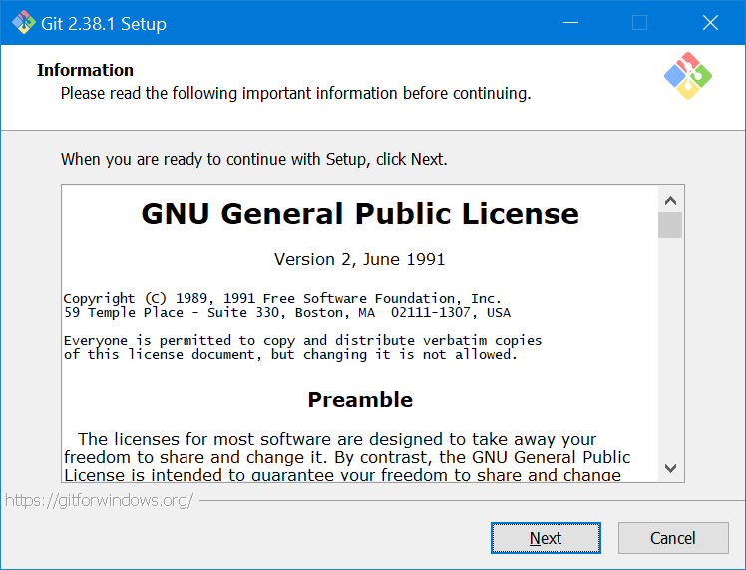
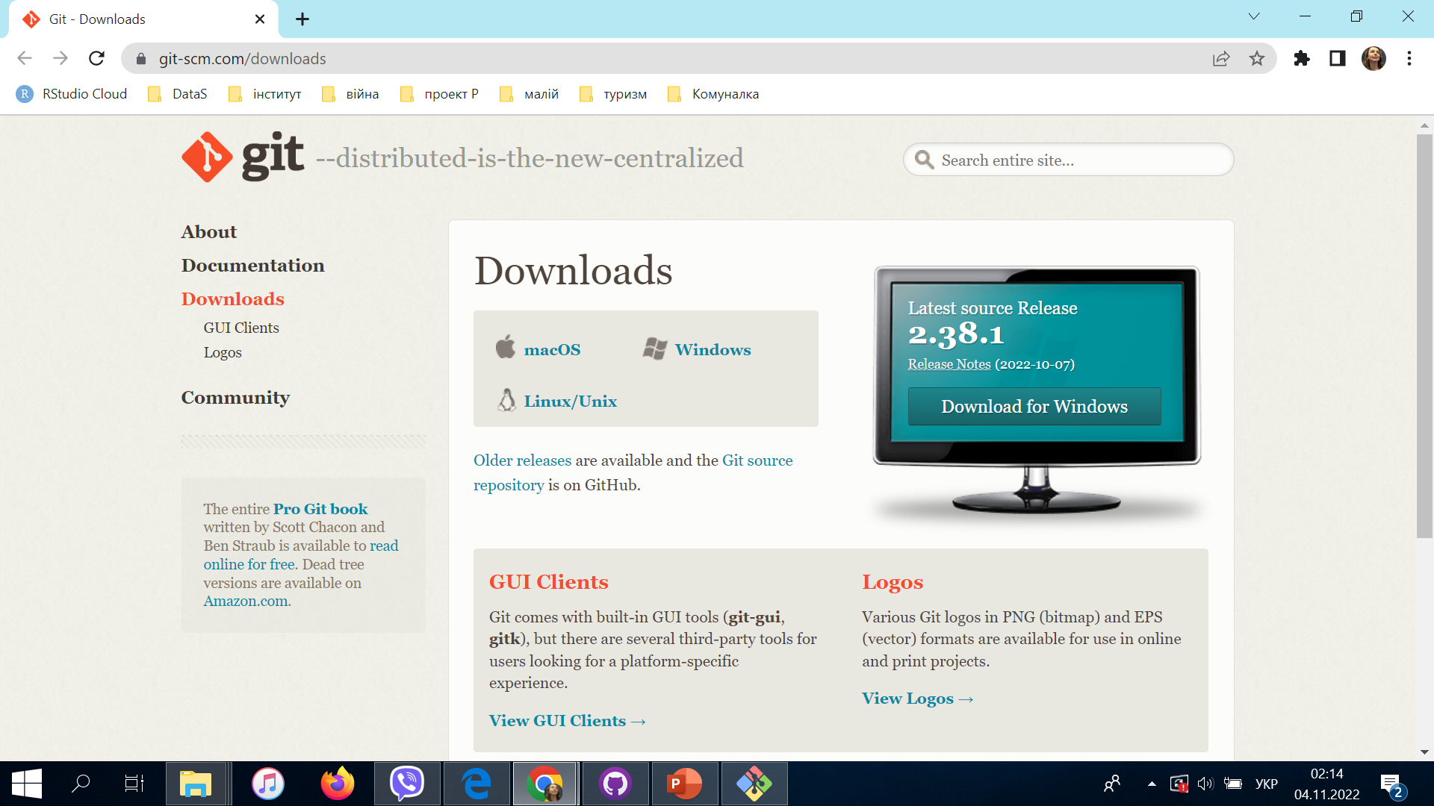
Мета: Створити локальний репозитарій, додати файл, внести зміни у файл і зробити комміт кілька разів, зробити ролбек по файлу на 1-2 версії назад та створити сусідню гілку з іншими змінами (або додати іще один файл), вивести всі данні про файли.
git init – для поточної теки
git init <тека> - для вказаної вами теки
Поточні зміни:
git add . – додати все нове
git add <файл> - додати файл
git add -- <шлях\до\файлу> - додати файл
git add -i – інтерактивне додавання файлів
Комміти
git commit -m “ВашеПовідомленняТут”
Не можна додати комміт до файлів які зараз не в роботі
git checkout гілка– вибрати гілку
git revert – комміт протилежний звичайному комміту (реверс-комміт)
git reset – видалення комміту
git log – перегляд логів

Варіант 2
З графічним інтерфейсом
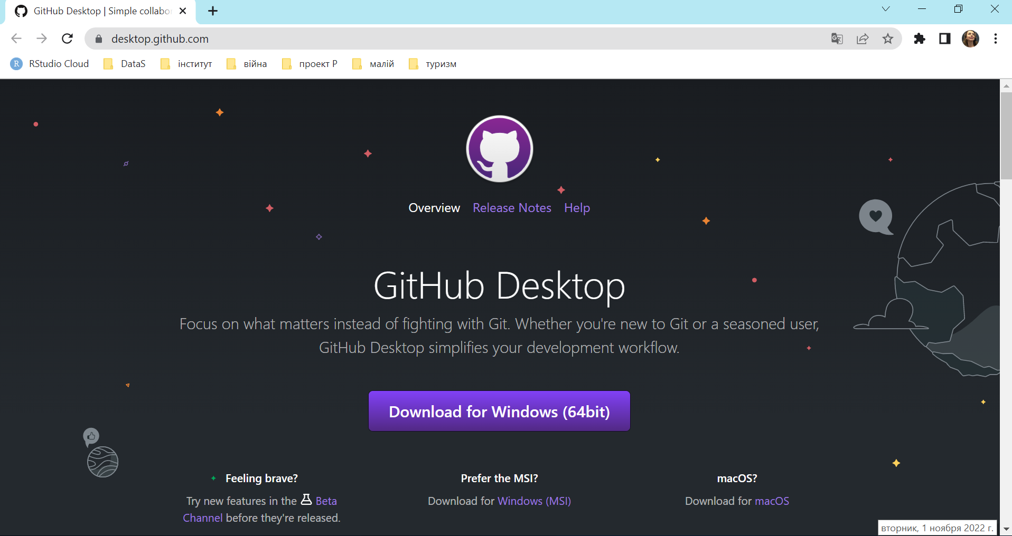

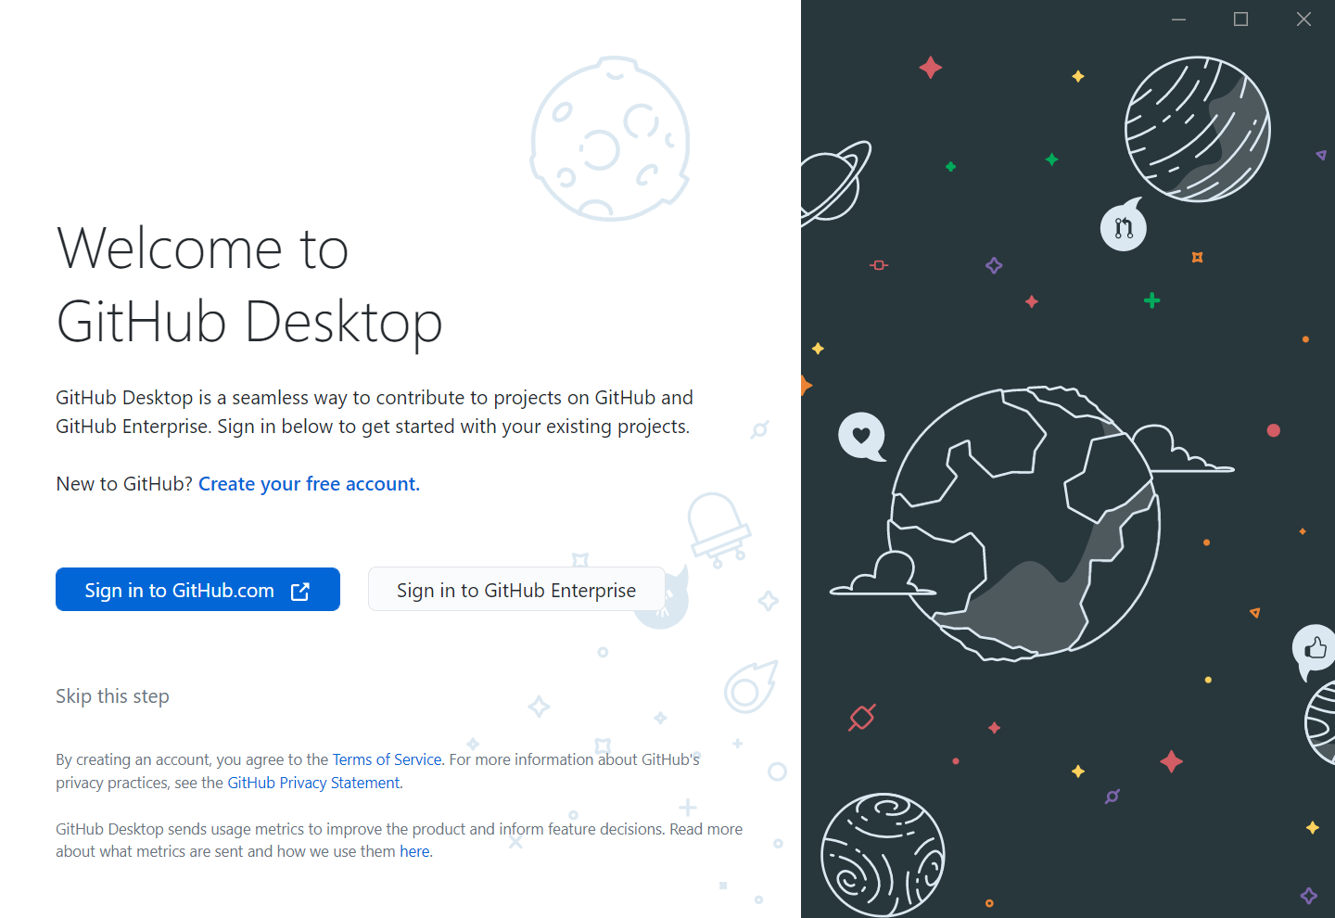
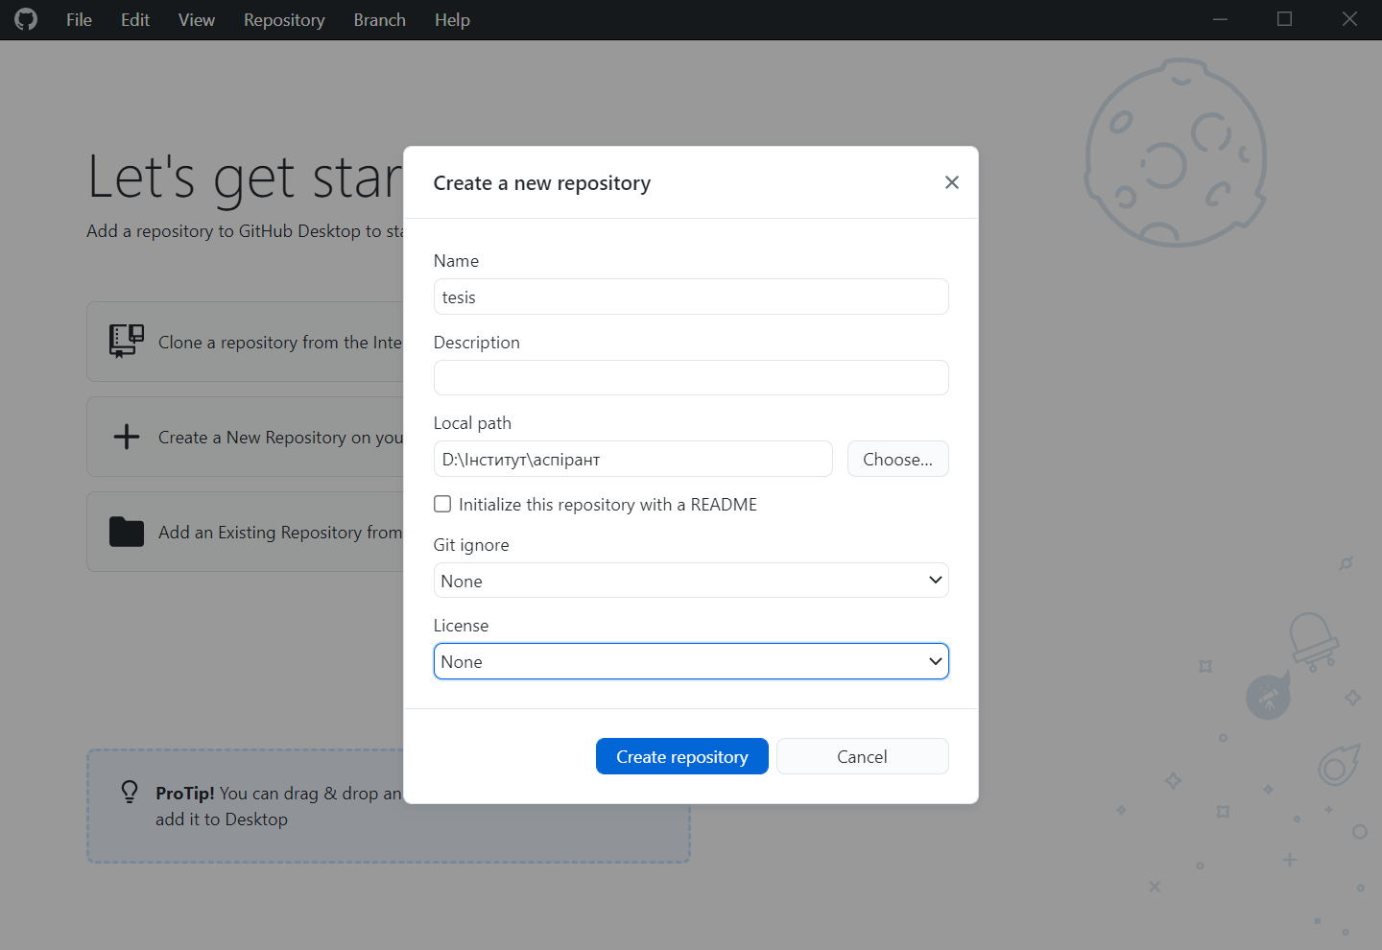

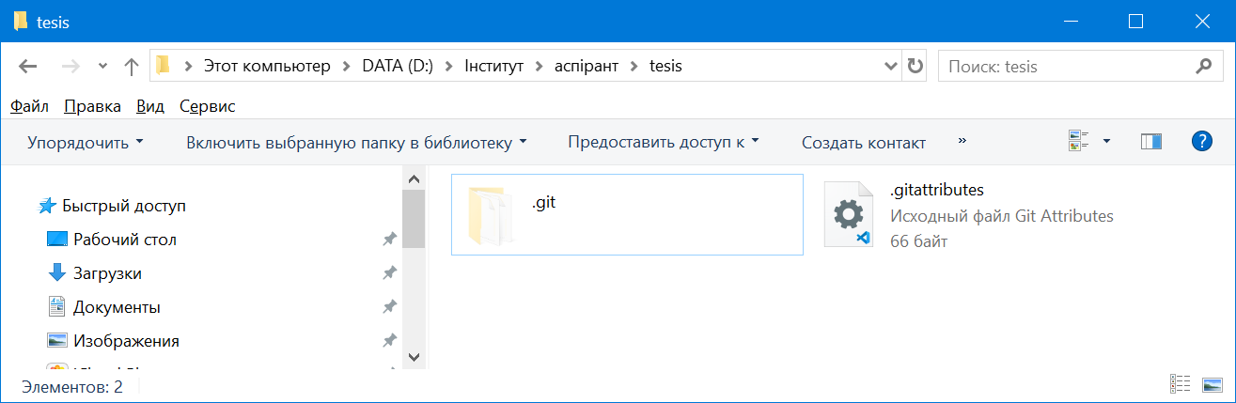

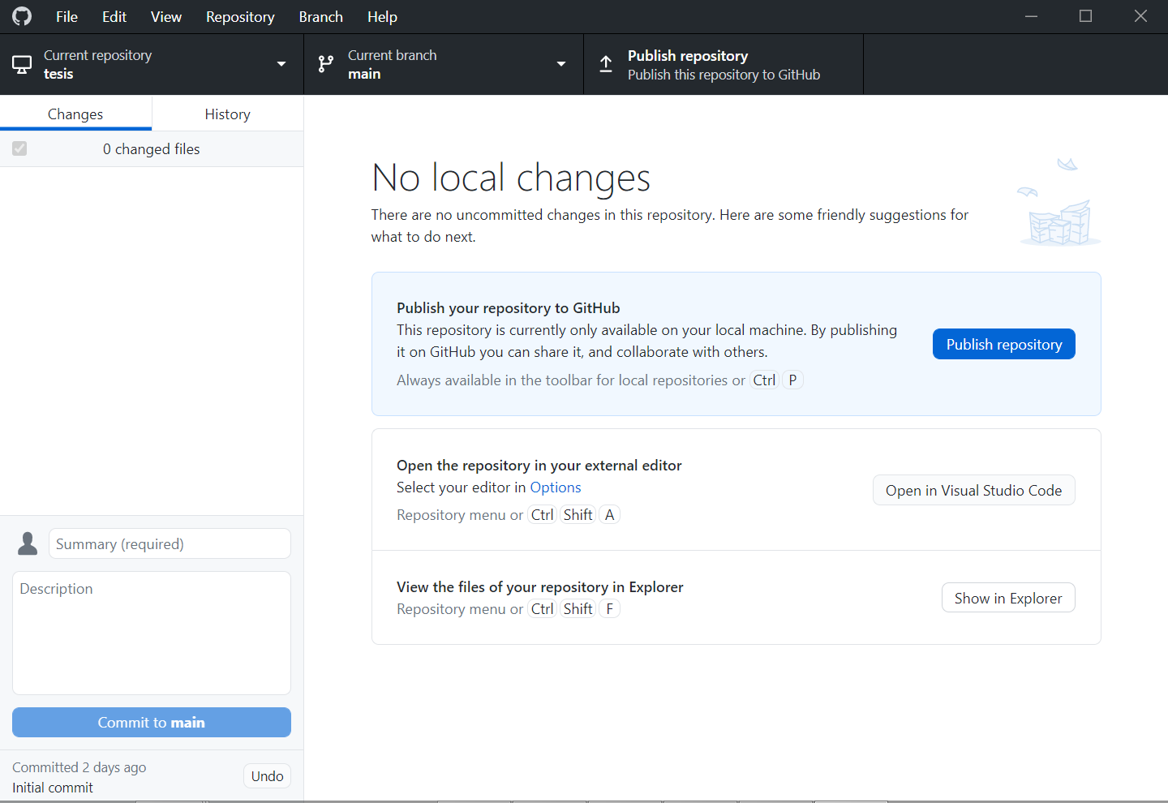
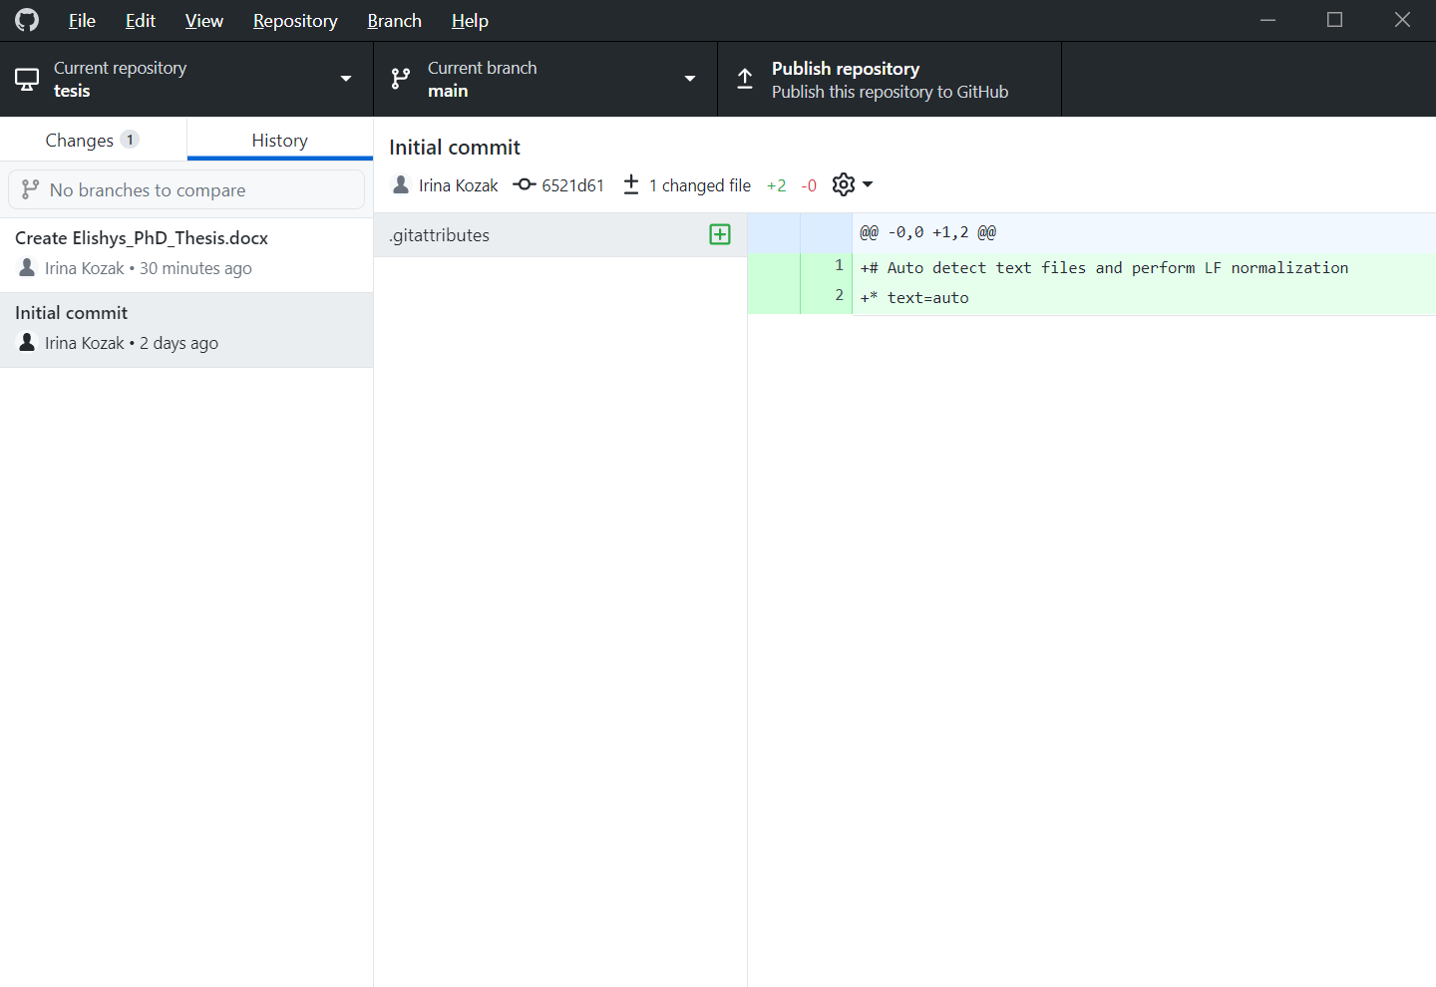

Мета: Створити локальний репозитарій, додати файл, внести зміни у файл і зробити комміт кілька разів, зробити ролбек по файлу на 1-2 версії назад та створити сусідню гілку з іншими змінами (або додати іще один файл), вивести лог.

